Área: Educación Física Colegio del Huerto N° 8070
Profesor: Silvana Salinas
Año: 1ro: A, B y C
PROPUESTA: N° 3
1-Actividad:
*Explica cómo se puede juagar el balón? ( handbal).
*Explica cuántos jugadores ingresan a la cancha y como inicia el partido?
2-Actividad
Entrada en calor: 5 minutos de trote suave.

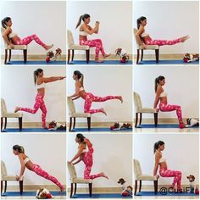

Actividad Principal:

https://www.youtube.com/watch?v=3CDDueKoG3s
recuerda tomar agua, lavar las manos quédate en casa.

